SỞ GIÁO DỤC VÀ ĐÀO TẠO HẢI DƯƠNG  TRƯỜNG THPT CHUYÊN NGUYỄN TRÃI | ĐỀ THI CHỌN HỌC SINH GIỎI DHBB  MÔN SINH HỌC - KHỐI 10  Ngày thi: 14/04/2018  Thời gian làm bài: 180 phút  (Đề này có 10 câu; gồm 04 trang)
  ĐỀ CHÍNH THỨC

Câu 1 (2,0 điểm): THÀNH PHẦN HÓA HỌC CỦA TẾ BÀO
1. Những loại liên kết và tương tác nào tham gia vào duy trì cấu trúc không gian 3 chiều của insulin ?
2. Hãy cho biết các câu sau đúng hay sai? Nếu sai thì giải thích?
a. Cacbon là nguyên tố chiếm hàm lượng lớn nhất trong cơ thể sống.
b. Nước điều hòa nhiệt độ bằng hấp thụ nhiệt để hình thành các liên kết hidro và giải phóng nhiệt khi phá vỡ liên kết hidro giữa chúng.
c. Liên kết disunfit là một loại liên kết yếu có trong cấu trúc bậc 3, bậc 4 của protein.
d. Protein được gắn với cacbohydrat tạo glicoprotein ở lưới nội chất hạt.
e. Xenlulozo được tổng hợp ở lưới nội chất trơn.
f. Lipit gắn với cacbohydrat ở bộ máy Gongi.
Câu 2 (2,0 điểm): CẤU TRÚC TẾ BÀO
- Dựa vào cơ chế tổng hợp các thành phần của tế bào, hãy giải thích vì sao các nhóm carbohydrate của glycoprotein xuyên màng sinh chất luôn xuất hiện ở bề mặt phía ngoài tế bào mà không nằm ở bề mặt phía tế bào chất?
- Đặc điểm cấu tạo đặc trưng nào của tế bào thực vật trở thành bất lợi khi tế bào bị nhiễm virus? Giải thích.
Câu 3 (2,0 điểm) CHVC & NL TRONG TẾ BÀO ( ĐỒNG HÓA)
Trong các nghiên cứu liên quan đến quang hợp:
a) Chất đồng vị oxy 18 (¹⁸O) được dùng vào mục đích gì?
b) Hãy trình bày 2 thí nghiệm có sử dụng chất đồng vị ¹⁸O vào mục đích đó.
Câu 4 (2,0 điểm): CHVC & NL TRONG TẾ BÀO ( DỊ HÓA)
1. Trong hô hấp tế bào, vì sao các phản ứng của chu trình Crep không có sự tiêu dùng ôxi nhưng vẫn được xếp vào pha hiếu khí của hô hấp (chỉ xảy ra khi có mặt của ôxi)?
2. Khi ti thể dạng tinh sạch được hoà vào dung dịch đệm chứa ADP, Pi và một cơ chất có thể bị ôxi hoá, ba quá trình sau xảy ra và có thể dễ dàng đo được và biểu diễn ở đồ thị dưới đây: Cơ chất đó bị ôxi hoá; O₂ được tiêu thụ và ATP được tổng hợp. Cyanua (CN) là chất ức chế sự vận chuyển điện tử đến O₂. Oligomycin ức chế enzyme ATP synthaza bằng cách tương tác với tiểu đơn vị F₀. 2,4-dinitrophenol (DNP) có thể khuếch tán dễ dàng qua màng ti thể và giải phóng 1 proton vào chất nền, do đó làm giảm sự chênh lệch nồng độ H⁺ (gradient proton).
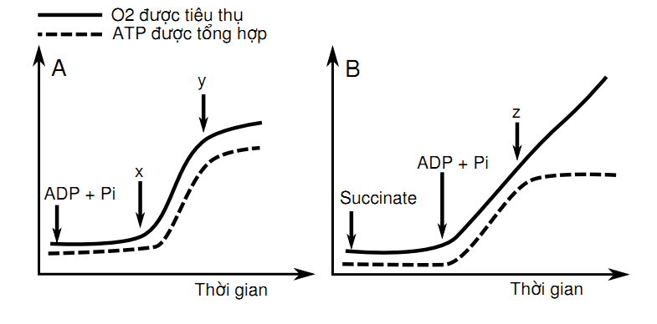
Hãy cho biết x, y, z là những chất nào trong số các chất trên? Giải thích.
Câu 5 (2,0 điểm): TRUYỀN TIN TRONG TẾ BÀO + PHƯƠNG ÁN THỰC HÀNH
- Sơ đồ dưới đây mô tả quá trình chuyển hóa một hợp chất có vai trò quan trọng trong truyền tin tế bào.
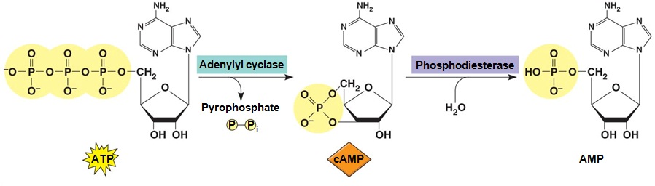
a. Giải thích cơ chế quá trình chuyển hóa trên và cho biết vai trò của hợp chất đó trong quá trình truyền tin của tế bào.
b. Điều gì xảy ra nếu enzyme phosphodiesterase bị mất hoạt tính?
c. Tại sao phản ứng phosphoryl hóa có thể làm thay đổi hoạt tính của một enzyme?
2. Làm thế nào để phân biệt 2 mẫu mô chứa tinh bột và glycogen đã nghiền nát? Giải thích phương pháp nhận biết đó?
Câu 6 (2,0 điểm): PHÂN BÀO
1. Vai trò của tubulin và actin trong phân bào ở tế bào tế bào động vật có gì khác với với vai trò của prôtêin giống tubulin và prôtêin giống actin trong phân đôi ở vi khuẩn.
2. Sự phân chia ở vi khuẩn có theo các pha của chu kỳ tế bào không?
3. Cho biết các sự kiện sau xảy ra ở giai đoạn nào trong quá trình nguyên phân?
- Trùng hợp các tiểu đơn vị prôtêin tubulin.
- Giải trùng hợp các tiểu đơn vị prôtêin tubulin.
- Phân giải prôtêin cohesin.
- Tổng hợp các prôtêin enzyme.
Câu 7 (2,0 điểm): CẤU TRÚC – CHUYỂN HÓA VẬT CHẤT CỦA VI SINH VẬT
- Bằng thao tác vô trùng, người ta cho 40ml dung dịch đường glucozo 10% vào hai bình tam giác cỡ 100ml (kí hiệu là bình A và B), cấy vào mỗi bình 4ml dịch huyền phù nấm men bia có nồng độ 10³ tế bào nấm men / 1ml. Cả hai bình đều được đậy nút bông và đưa vào phòng nuôi cấy ở 35ºC trong 18 giờ. Tuy nhiên, bình A được để trên giá tĩnh còn bình B được lắc liên tục (120 vòng /phút). Hãy cho biết sự khác biệt có thể có về mùi vị, độ đục và kiểu hô hấp của các tế bào nấm men giữa 2 bình A và B. Giải thích.
- Phân lập từ nước dưa chua thu được vi khuẩn Streptococcus faecalis. Nuôi vi khuẩn này trên môi trường cơ sở gồm các chất sau đây: 1,0 gam NH₄Cl; 1,0 gam K₂HPO₄; 0,2 gam MgSO₄; 0,1 gam CaCl₂; 5,0 gam glucôzơ; các nguyên tố vi lượng Mn, Mg, Cu, Co, Zn (mỗi loại 2.10⁻⁵ gam) và thêm nước vừa đủ 1 lít. Thêm vào môi trường cơ sở các hợp chất khác nhau trong các thí nghiệm từ 1 đến 3 dưới đây, sau đó đưa vào tủ ấm 37ºC và giữ trong 24 giờ, kết quả thu được như sau:
Thí nghiệm 1: môi trường cơ sở + axit folic → không sinh trưởng.
Thí nghiệm 2: môi trường cơ sở + pyridoxin → không sinh trưởng.
Thí nghiệm 3: môi trường cơ sở + axit folic + pyridoxin → có sinh trưởng.
a) Dựa theo nguồn cung cấp năng lượng; nguồn cacbon; chất cho electron; các chất thêm vào môi trường cơ sở thì vi khuẩn Streprococcus faecalis có kiểu dinh dưỡng nào?
b) Các chất thêm vào môi trường cơ sở có vai trò như thế nào đối với vi khuẩn Streprococcus faecalis?
Câu 8 (2,0 điểm): SINH TRƯỞNG – SINH SẢN CỦA VI SINH VẬT
- Người ta có thể định lượng số hạt virut xâm nhiễm vào tế bào chủ bằng thí nghiệm vết tan (plaque assay). Thí nghiệm này nuôi cấy một mẫu chứa các hạt virut (ở nồng độ thấp) trên đĩa phủ sẵn môt lớp tế bào chủ và sau đó đếm số tổn thương cục bộ (gọi là vết tan) tạo thành.
a. Hãy trình bày cơ sở khoa học của phương pháp định lượng virut này?
b. Nếu trên đĩa nuôi cấy tế bào chủ đếm được 30 vết tan thì có thể khẳng định số hạt virion ban đầu đưa vào là 30 hạt không?
- Trong sản xuất các chế phẩm sinh học, người ta có thể dùng phương pháp nuôi cấy liên tục hoặc không liên tục. Giả sử có hai chủng vi khuẩn, chủng I được nuôi cấy để thu nhận sản phẩm là enzim chuyển hóa, chủng II được nuôi cấy để thu nhận sản phẩm là kháng sinh. Hãy chọn phương pháp nuôi cấy phù hợp với hai chủng vi khuẩn nói trên và giải thích lý do chọn?
Câu 9 (2,0 điểm): VIRUT
- Năm 2002, giáo sư Ekhard Wimmer (Anh) đã tiến hành tổng hợp nhân tạo được genom ARN (+) của virus bại liệt rồi đưa vào tế bào để cho chúng nhân lên. Khi tiêm các virus bại liệt nhân tạo này vào chuột thì chuột cũng bị bệnh bại liệt. Gần đây, một nhà khoa học trẻ đã tách được genom của virus cúm A/H5N1 gồm 8 phân tử ARN (-), rồi đưa genom tinh khiết này vào nhân của tế bào niêm mạc đường hô hấp của gia cầm với hi vọng sẽ thu được kết quả giống như của giáo sư E. Wimmer. Hãy phân tích 2 thí nghiệm này và trả lời các câu hỏi sau:
a) Tại sao thí nghiệm của E. Wimmer lại thành công?
b) Thí nghiệm của nhà khoa học trẻ có tạo ra được virus cúm A/H5N1 không? Giải thích.
2. Có 2 loại prion, một loại bình thường không gây bệnh (PrP^{c}), một loại gây bệnh như bệnh bò điên (PrP^{sc}),. Chúng không có khả năng tự sao chép nhưng lây lan được.
a) Prion PrP^{sc} có nhân lên giống virut không? Tại sao?
b) Prion có tính chất gì?
c) Có thể dùng phản ứng miễn dịch để chẩn đoán bệnh do prion gây ra như các bệnh nhiễm trùng khác được không? Tại sao?
Câu 10 (2,0 điểm): BỆNH TRUYỀN NHIỄM VÀ MIỄN DỊCH
- Trong đáp ứng miễn dịch qua trung gian tế bào, hãy phân biệt cơ chế tác động của tế bào T độc (T_{c}) và tế bào giết (K). Tại sao cơ thể đã có tế bào T_{c} rồi mà vẫn cần tế bào K?
2. Khi một loại virus xâm nhập vào tế bào, hệ thống miễn dịch tế bào được hoạt hóa và chống lại virus theo cơ chế nào?

--------------------- HẾT ---------------------

